Wordpress网站
上线前23项必查清单
一、网站的内容检查
1.文本检查
填充完网站的文字内容之后，我们首先需要从头到尾把每一个页面的内容都去检查读一遍。看一下语法、单词有没有错别项目，句子是不是通顺。检查完最基本的单词，我们还需要对页面内容进行查重、查AI。当然如果你的网站内容完全是你自己原创，那基本是没问题的。推荐查重工具：Quetext
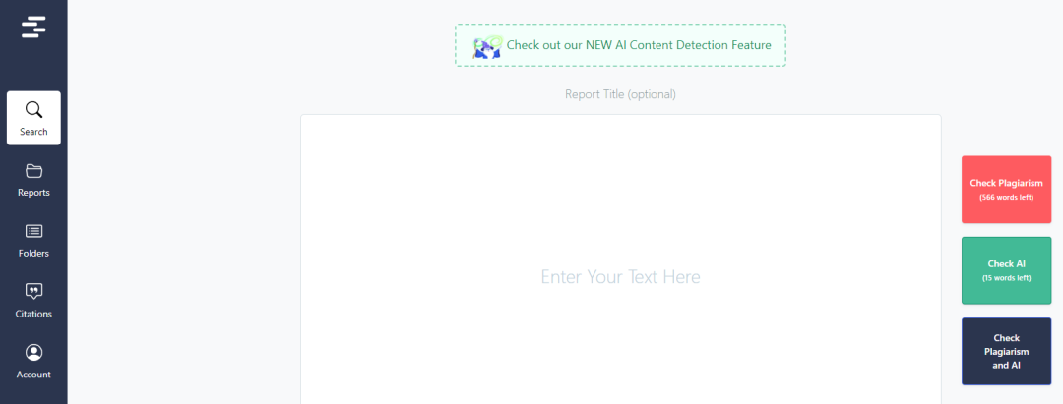
检查结果中，重复度必须要保持在5%以下。结果中会给你标注出来内容的哪里重复，直接去修改下就可以。
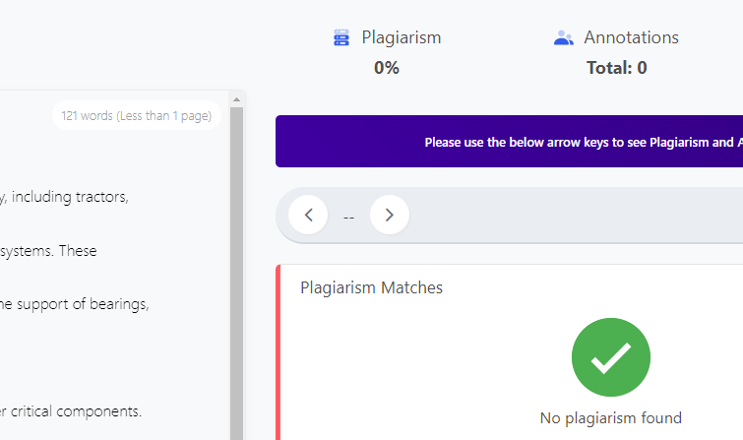
2.图像检查
查看图片是否被压缩，图片的文件大小在很大程度上会影响网站的加载速度。建议大家使用Webp格式的图片，会很大程度上节省空间。其次就是图片的ALT标签，检查是否都已经添加了，在WP后台媒体库检查就可以，
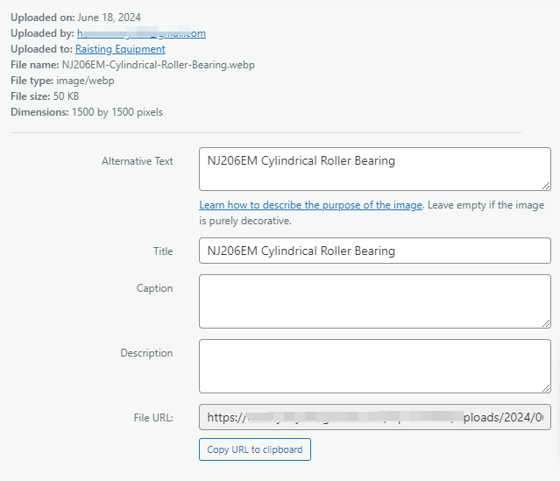
3.链接
这里的链接主要指的是内部链接，每个页面中需要进行跳转的是否可以成功跳转到相关联的页面，比如一些图片上的链接、锚文本的等等。这里有一个小的建议，我们可以将跳转的链接设置为打开新的窗口，设置之后用户点击后会打开一个新的窗口，这样可以在一定程度上提升用户体验，防止用户流失。

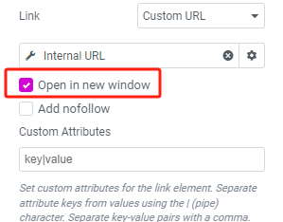
还有就是每一个页面必须要添加一个面包屑导航，面包屑导航是最常见的一种内链形式，添加方式也很简单。有很多SEO插件都会自带面包屑导航这个功能，比如：Yo'ast SEO，这里我展示的是Elementor编辑器，可以直接在元素里面搜索“Bread"拖拽到相应位置就好了。
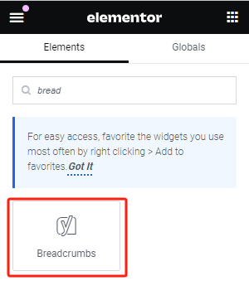
4.多媒体内容
多媒体内容主要指的是我们网站上会链接一些Youtube视频，检查这些视频是否可以流畅播放。
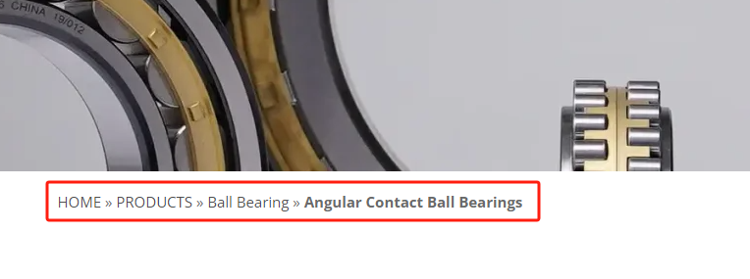
二、功能检查
1.网站表单
网站的表单是询盘转化的最后一步，一定要仔细认真的检查。首先是表单的设计，尽量的简洁，TOB类型的独立站表单一般就是有姓名、电话/邮箱、留言板。尽量不要设置太多的必填项或者让客户填写较多的内容，不是所有的客户都有耐心给你填的非常详细，最重要的就是获取到客户的联系方式就可以了。
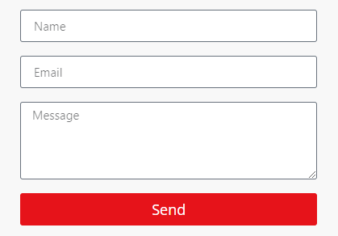
其次检查有没有设置表单的隐私权保护，防止垃圾信息和自动化攻击。
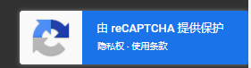
最后就是自己去测试一下发送和接受是否成功，并查看还有没有其他的问题。
2.网站的导航
检查网站导航是否清晰且可用，包括菜单和子菜单。Wordpress自带的Menu只要是设置好菜单之间的包含关系一般问题不大。这里我来说一下如果大家用的是其他插件做的Mega Menu的话需要注意一点，你还需要在page里面去设置页面之间的关系例如下面这种：
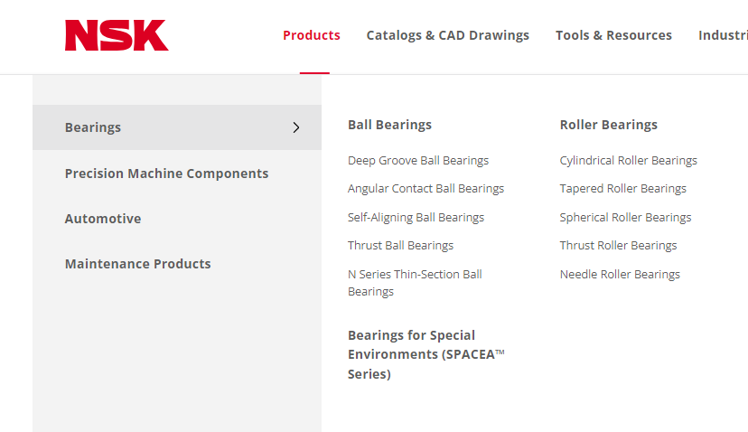
这种菜单一般都是都是用的插件中的Menu，页面没有办法自动识别层级关系。所以这里需要去在page里面设置层级关系，方法也很简单。在WP的页面设置里面，找到Page Attributes在这里去指定页面层级就好了。
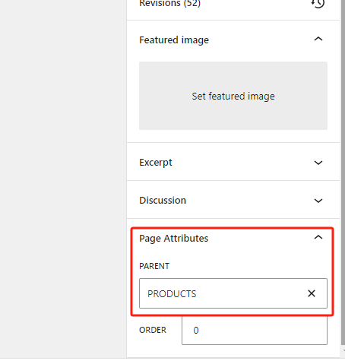
三、网站性能检查
1.网站加载速度
网站加载速度是非常重要的，它决定了网站的跳出率同时也是影响SEO效果的一个重要因素。如何检查你的网站加载速度，可以直接用谷歌官方的测速工具pagespeed
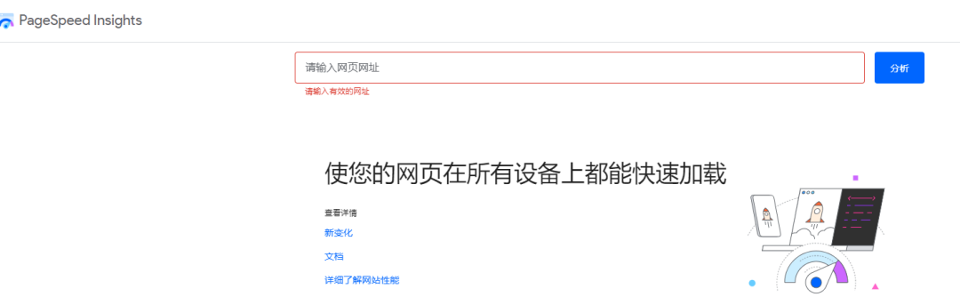
一般来说你的手机端要大于60分，桌面端要大于80分，当然速度越快越好。当然对于WP的网站可以使用一些缓存插件，像W3 Total Cach、Nitropack等等。
2.检查网站的插件数量
Wordpress插件不单是影响网站加载速度的一个因素，同时插件数量越多，网站越容易出问题。因为插件过多的情况下，可能会造成某些插件之间不适配，导致网站出现乱码等现象，建议大家插件的总数量尽量控制在10个以下，越少越好。
3.图像优化
图像的优化上面已经提到过了，图像文件尽量压缩到最小，以减少加载时间。
四、安全检查
1.安装SSL证书
没有安全证书的链接会显示感叹号，对于客户来说对你网站的信任感会丢失。
2.安装安全插件
网站上线后为了防止被恶意攻击，可以安装安全插件，可以理解为防火墙如Wordfence或Sucuri，网站在一定程度上会得到保护。

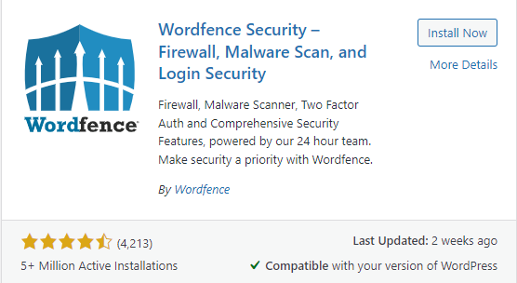
3.网站备份
这点不用多说，这是必须要做的。确保已设置定期备份，并且能够恢复数据。
五、网站各个设备的自适应检查
因为Wordpress它不是一个模板站，像Sass一样，模板已经做了自适应。WP的一些模板是做不到自适应的，需要自己手动去调整。尤其是手机端的兼容，因为谷歌在收录页面也是优先收录手机端，所以如果手机端自适应不好，对于后期谷歌的收录包括客户的浏览会造成不好的影响。
六、基本的SEO检查
1.页面关键词布局
在建网站之前，你一定是做好了每个页面的关键词调研，有自己的关键词库。在之前我已经讲到过，关键词该如何调研利用GPT4o新模型提升谷歌SEO工作效率，实操指南！！现在需要检查页面里面有没有出现你想要布局的关键词，没有出现的话给它添加到内容中。
2.页面的TDK
页面的TDK我们称作元数据，它们会在SERP中展现。所以关于TDK的撰写是非常重要的，因为它会直接影响到你网站的点击率。
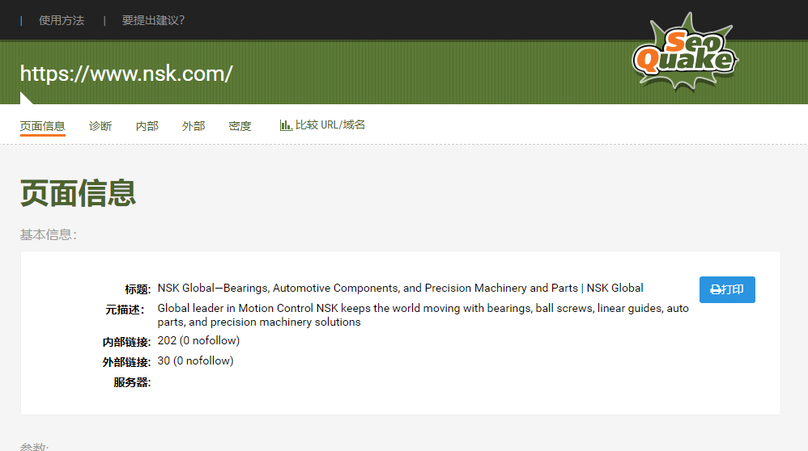
3.Sitemap
生成并且提交XML网站站点地图到GSC，加快页面的索引收录。
4.robots.txt
robots.txt我们也可以称之为抓取协议，确保robots.txt文件配置正确，允许搜索引擎爬取应被索引的页面。
七、网站分析工具
我们经常用到的两个网站分析工具，GA4和GSC必须要安装的。
八、法律法规
1.网站的隐私页面
关于网站隐私页面，大家如果不知道该怎么写的话，可以使用Wordpress自带的隐私页面模板。在Settings里面，找到Privacy。
这里我们直接点击Create,创建隐私页面。里面的模板WP已经给到你了，直接点击创建就好。创建完成后指定该隐私页面就可以了。
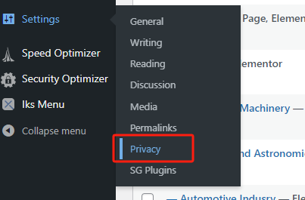

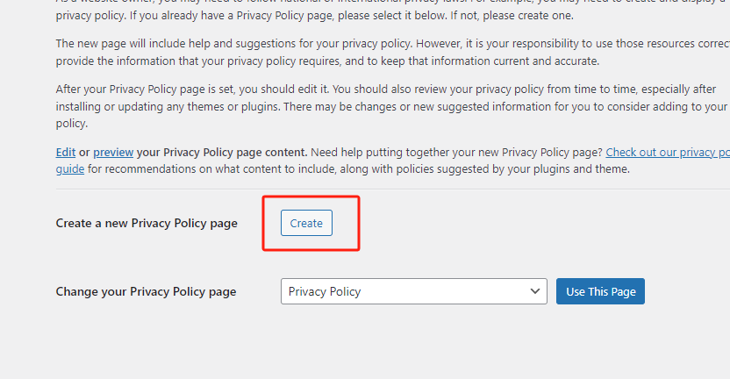
2.Cookie通知
关于Cookie弹窗，现在由于欧洲广告政策原因，不需要有cookie才可以在谷歌上投放欧洲区域的广告，我在之前的文章当中也已经讲到过如何去创建Cookie弹窗。
九、检查用户体验
以上步骤都完成后，我们需要再把所有页面都浏览一遍，也可以让同事帮忙检查，获取反馈并根据反馈进行调整。
十、网站上线
以上步骤都检查完毕没问题后，那么恭喜你，你的网站可以上线了，并且是具备SEO属性的网站。上线后还需要注意的几点：
1.放开收录
我们创建网站过程中，有把搜索引擎进行了屏蔽。所以在上线前，一定要放开收录。
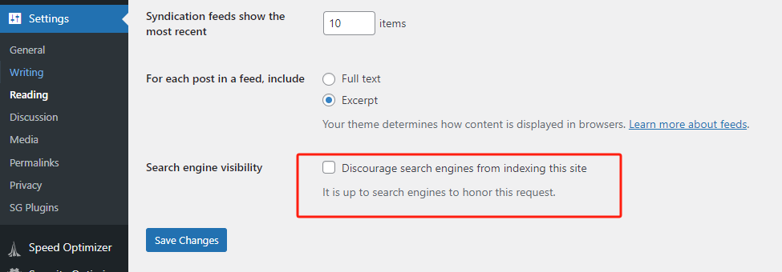
2.站点语言
我们的外贸独立站站点语言一定是英语，一定要检查下站点语言是否是英语。
